Instituto Tecnológico de las Américas

Departamento de Ciencias Básicas y Humanidades

**Asignatura.** Lab. Física Aplicada.

**Experimento:** Medidas Experimentales y Gráficos.

**Semestre:** Enero-abril 2022-1

**Docente:** Juan Liria Henríquez

**Nombre Alumno:** Jesus Alberto Beato Pimentel

**Matricula:** 2023-1283

**Fecha: 20/09/23**

**Grupo:**

**1.- Objetivo.**

Determinar relaciones entre variables a través de los gráficos

**2.- Introducción.**

La presentación y análisis de los resultados experimentales debe considerarse como parte integral de los experimentos. Es realmente útil que los datos obtenidos se presenten en un gráfico, donde quede concentrada la información para su apreciación y análisis. En la mayoría de los casos un gráfico es más útil que una tabla de valores, especialmente en los casos en que: los experimentos se llevan a cabo midiendo una variable *Y* en función de otra *X* que se varía independientemente y se quiere interpretar o determinar la relación funcional entre ellas. Por ejemplo: medición del período de un péndulo en función de su longitud; medición

de la caída de potencial en un alambre en función de la corriente aplicada; etc. interesa estudiar si dos variables mantienen una correlación (causal o no) y cuál es el grado

de vinculación o grado de independencia. Por ejemplo: estudio de la relación entre el peso y la altura de personas; relación de consumo de gas natural y la temperatura; relación entre

la velocidad máxima que alcanza un velero y su extensión desde proa a popa; etc.

Los gráficos son herramientas de organización y presentación de los datos que permiten un análisis de estos y se utilizan para ilustrar y presentar un conjunto de datos relacionados entre sí, de manera que facilite su comprensión, comparación y análisis.

Permiten un mejor conocimiento de los datos al hacer evidentes determinadas particularidades o, incluso, detalles que puedan mostrar las fallas de algunos datos lo que permite revisar su calidad.

Cuando lo que interesa es estudiar la relación entre dos variables continuas, el método de análisis adecuado es el estudio de la correlación. El coeficiente de correlación (R2) valora hasta qué punto el valor de una de las variables se relaciona con la otra la otra cuando se ha establecido la posible relación matemática entre ambas. Cuando se dispone de todos los datos, un modo sencillo de comprobar, gráficamente, si existe una correlación alta, es justamente mediante diagramas de dispersión, donde se confronta, en el eje horizontal, el valor de una variable y en el eje vertical el valor de la otra.

En nuestro caso son de interés los gráficos de dispersión pues muestran la serie de puntos en las cuales puede observarse fácilmente la relación entre las variables y la cercanía o lejanía de unos puntos a otros, pues en cada práctica buscamos la posible relación entre dos variables, la independiente y la dependiente.

Para ello es conveniente diseñar el experimento de modo tal que solo un parámetro relevante varíe por vez, manteniendo los restantes parámetros constantes. De este modo podremos concentrarnos en la respuesta de una de las variables de salida (Variable dependiente) ante las variaciones de solamente una de las variables de entrada (Variable independiente). Siempre que esto sea posible, esto es muy conveniente para simplificar el análisis. Afortunadamente esta es una situación muy común en los experimentos, aunque no siempre posible

**3.- Procedimiento experimental.**

***Primera parte.***

Como ejercicio haremos lo siguiente: supongamos que queremos analizar la relación entre el volumen de agua vertida en un recipiente cilíndrico y la altura que alcanza el agua en dicho recipiente.

En dicho recipiente de radio 4.0 cm de base, el estudiante vierte diferentes volúmenes de agua conocidos y mide la altura que alcanza el líquido.

|  |  |  |
| --- | --- | --- |
|  | Volumen V (mL) | Altura H (cm) |
| 1 | 100 | 2.20 |
| 2 | 150 | 3.28 |
| 3 | 200 | 4.17 |
| 4 | 250 | 5.04 |
| 5 | 300 | 6.00 |
| 6 | 350 | 7.07 |
| 7 | 400 | 8.79 |
| 8 | 500 | 10.00 |
| 9 | 600 | 12.50 |
| 10 | 700 | 15.25 |

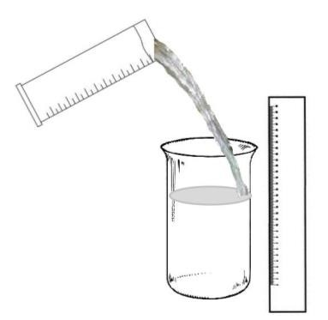Los datos obtenidos son los siguientes:

Para determinar el tipo de relación existente entre las variables V y H hacer una gráfica pasando estos datos a una hoja de Excel. **V=f(H)**

Para determinar la relación matemática existente entre ambas variables (de visualizar que la relación posible es la de proporcionalidad directa) trazar la recta de mejor ajuste a los puntos experimentales con el método de mínimos cuadrados, lo cual el programa Excel lo hace directamente.

Al hacerlo les resultará un gráfico donde aparece en la esquina superior la ecuación de mejor ajuste 𝑦=𝑎𝑥±𝑏 y el coeficiente de correlación R2, donde *a* representa la pendiente de la recta y *b* el intercepto. El valor de R2, es un valor que mientras más se acerca a 1 nos indica una mejor correlación entre los puntos experimentales y la ecuación encontrada.

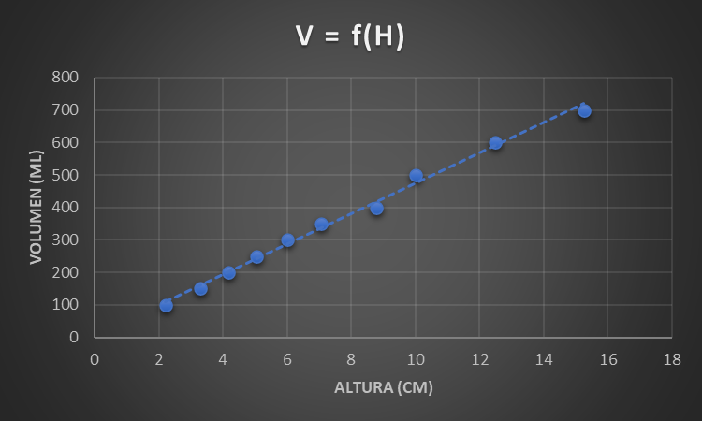

Gráfica de la altura V en función de la altura

Indicar cual puede ser el significado del valor de la pendiente ósea que información es que me ofrece el valor de la pendiente, que obviamente es algo que ha permanecido constante durante todos los cálculos de la altura alcanzada por el agua.

“La información que nos proporciona la pendiente es que a medida que aumenta el volumen, también aumenta la altura, lo que la hace directamente proporcional”

***Segunda parte.***

Hagamos ahora otro ejercicio: en la página siguiente mostramos varias circunferencias en un papel cuadriculado (escoger una de las dos resoluciones) y es nuestro interés buscar la relación entre el valor del radio y el valor del área del círculo.

Para ello usaremos el tamaño de cada cuadrícula como la unidad arbitraria y mediremos cuantas cuadrículas son el radio de cada círculo y cuantas son el área y con esos datos llenar la siguiente tabla.

|  |  |  |  |  |  |  |  |
| --- | --- | --- | --- | --- | --- | --- | --- |
| Círculo | 1 | 2 | 3 | 4 | 5 | 6 | 7 |
| Radio  (unidad arbitraria) | 4.25cm | 1.5cm | 2.05cm | 3.25cm | 3.65cm | 2.55cm | 1.05cm |
| R2(unidad arbitraria) | 18.06cm2 | 2.25cm2 | 4.20cm2 | 10.56cm2 | 13.32cm2 | 6.5cm2 | 1.1025cm2 |
| Área  (unidad arbitraria) | 56.74cm | 7.07cm | 13.20cm | 33.18cm | 41.85cm | 20.42cm | 3.46cm |

Al pasar estos datos en una gráfica de dispersión en Excel, se podrá verificar que la relación no es de una proporcionalidad directa como la anterior. Ahora el conjunto de los puntos, muestran una curva.

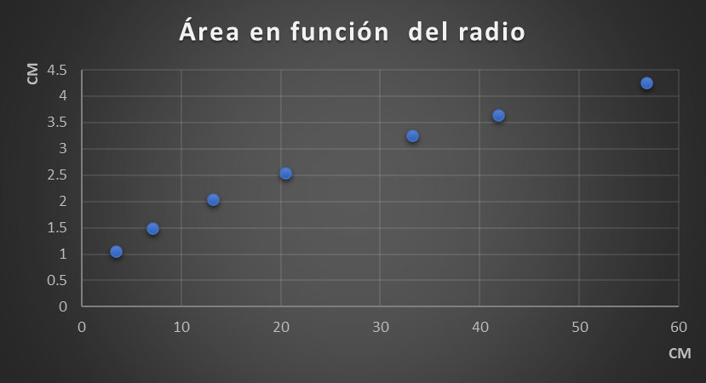

Gráfica el área en función del radio.

Para asegurarnos de cuál es la relación correcta entre ambas variables debemos lograr ***linealizar*** el gráfico y para esto construyamos en la hoja Excel una columna de Radio al cuadrado y grafiquemos los valores del área en función de los radios al cuadrado.

Al hacerlo encontramos una gráfica que nos demuestra que existe una proporcionalidad directa entre el área y el radio al cuadrado.

Gráfica del área en función del radio al cuadrado.

¿Qué significado tiene el valor de la pendiente en este caso?

El significado que nos proporciona la pendiente en este caso es el cambio del área con respecto a al cambio del radio, en otras palabras el valor de la pendiente nos proporciona la información de cuando cambia el área si el radio cuadrado aumenta o disminuye.

